Séance Tableur
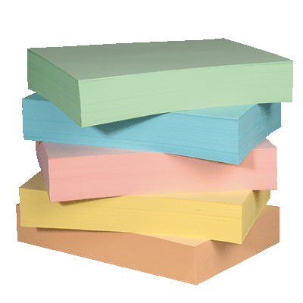
Une ramette de papier est un bloc de 500 pages A4.
- Sachant que la ramette fait 4cm d’épaisseur, quelle est l’épaisseur d’une seul feuille de papier en cm ?
.
Naïma la pli en deux, puis encore en deux et ainsi de suite pour former une pile.
- Quelle sera l’épaisseur de la pile après 1 pliage ?
- Quelle sera l’épaisseur de la pile après 2 pliages ?
- Quelle sera l’épaisseur de la pile après 5 pliages ?
Elle construit alors la feuille de calcul suivantes :
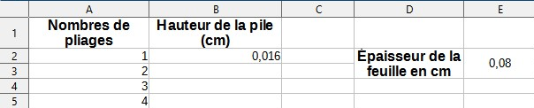
0,008
Sachant que la fonction « PUISSANCE(nombre ; exposant) » permet de calculer la puissance $nombre^{exposant}$ :
- Quelle formule peut être entré dans la cellule B3 pour calculer la hauteur de la pile ?
- Au bout de combien de pliage la hauteur de la pile dépasse-t-elle celle de la ramette de papier ?
- Au bout de combien de pliage la hauteur de la pile dépasse-t-elle ta taille ?
- Au bout de combien de pliage la hauteur de la pile dépasse-t-elle la hauteur de la tour Eiffel (330m)?
- Au bout de combien de pliage la hauteur de la pile dépasse-t-elle la distance terre lune (384 400 km) ?
Séance Tableur

Une ramette de papier est un bloc de 500 pages A4.
- Sachant que la ramette fait 4cm d’épaisseur, quelle est l’épaisseur d’une seul feuille de papier en cm ?
.
Naïma la pli en deux, puis encore en deux et ainsi de suite pour former une pile.
- Quelle sera l’épaisseur de la pile après 1 pliage ?
- Quelle sera l’épaisseur de la pile après 2 pliages ?
- Quelle sera l’épaisseur de la pile après 5 pliages ?
Elle construit alors la feuille de calcul suivantes :

0,008
Sachant que la fonction « PUISSANCE(nombre ; exposant) » permet de calculer la puissance $nombre^{exposant}$ :
- Quelle formule peut être entré dans la cellule B3 pour calculer la hauteur de la pile ?
- Au bout de combien de pliage la hauteur de la pile dépasse-t-elle celle de la ramette de papier ?
- Au bout de combien de pliage la hauteur de la pile dépasse-t-elle ta taille ?
- Au bout de combien de pliage la hauteur de la pile dépasse-t-elle la hauteur de la tour Eiffel (330m)?
- Au bout de combien de pliage la hauteur de la pile dépasse-t-elle la distance terre lune (384 400 km) ?

